Задание 3 устной части из демоверсии 2024 года:

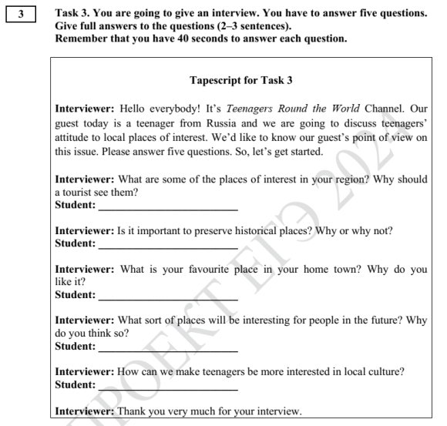

Все темы, по которым задаются вопросы, есть в кодификаторе, его можно скачать на [ФИПИ](https://fipi.ru/ege/demoversii-specifikacii-kodifikatory).

В демоверсии нам показали скрипт с вопросами, но на экзамене его НЕ БУДЕТ. Диктор будет читать текст, и после каждого вопроса будет звучать гудок “биииип”, и последует 40 секунд для ответа. Всё это ученик услышит в наушниках ОДИН РАЗ, повтора не будет.

Отвечаем РАЗВЕРНУТО, “Да/Нет/Не знаю” НЕ ПРИНЕСУТ вам баллов. Нужно сказать **2-3 предложения**.

Всего вопросов 5, то есть за задание макс можно получить **5 баллов.**

**Критерии оценивания**

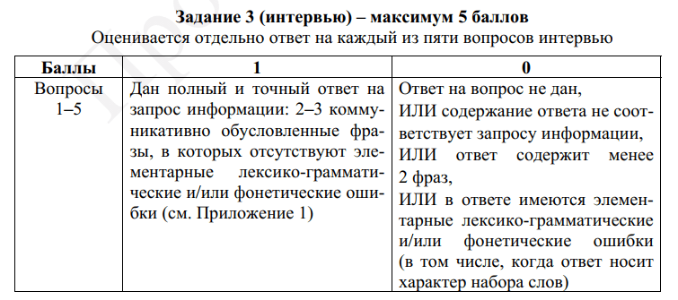

Что такое “элементарные ошибки”:

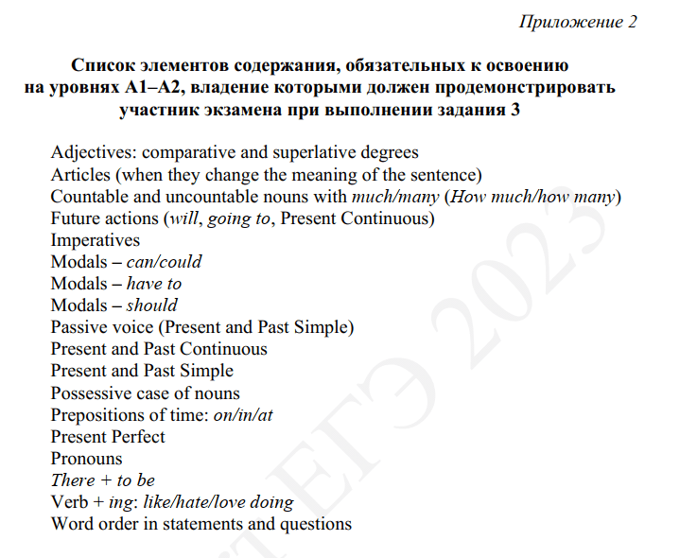

Поясню:

За каждый правильно данный ответ получите 1 балл.

Для этого следует не допускать:

* фонетические ошибки (не говорить “thing” как “think”)
* лексические ошибки (“I want to teach new words in English” вместо “I want to learn new words in English”)
* грамматические ошибки (“My family big” вместо “My family is big”)

Плюс, отвечать ПО ТЕМЕ. Если вопрос звучит как “What part of Russia do you live in?”, ответ “I live in a small town” будет не корректен.

**Пример ответа**

**Interviewer: Hello everybody! It’s Teenagers Round the World Channel. Our guest today is a teenager from Russia and we are going to discuss teenagers’ attitude to local places of interest. We’d like to know our guest’s point of view on this issue. Please answer five questions. So, let’s get started.**

**Interviewer: What are some of the places of interest in your region? Why should  
a tourist see them?**  
Student: One of the most popular places to visit in my region is the Gotham City Museum. This museum showcases the city’s history and culture through exhibits and artifacts. Another must-visit location in my area is Wayne Tower. This towering skyscraper is the headquarters of Wayne Enterprises, a major corporation in the city.

**Interviewer: Is it important to preserve historical places? Why or why not?**  
Student: It is important to preserve historic places because they tell us about our past. They show us what life was like a long time ago and how people used to live.

**Interviewer: What is your favourite place in your home town? Why do you** **like it?**  
Student:My favourite place in my home town is the park. I love it because it’s a beautiful and peaceful place where I can relax and enjoy nature.

**Interviewer: What sort of places will be interesting for people in the future? Why do you think so?**  
Student: In the future, there will be many interesting places for people to visit. One of these places is space. In the future, people will be able to travel to space and see the planets and stars up close.

**Interviewer: How can we make teenagers be more interested in local culture?**  
Student: Teenagers can be encouraged to take an interest in their local culture in many ways. One way is to organize cultural events and festivals that showcase the unique traditions and customs of the community.

**Interviewer: Thank you very much for your interview.**

Как видите, везде сказано по 2-3 фразы, как и требуется в задании.

**Подготовка**

Купите [книгу по устной части](https://4languagetutors.ru/speaking_book/) – в ней найдете больше упражнений для тренировки этого задания.

Если ваш ученик откровенно слабый, нужно учить его при ответе внимательно **слушать вопрос** и повторять слова и структуру, чтобы не запутаться в грамматике.

И обращаем внимание, что диктор может задать 2 вопроса сразу, как в нашем примере из демоверсии: “What part of Russia do you live in? What’s the weather like in summer there?”. На них потребуется также ДВА РАЗВЕРНУТЫХ ответа (как у меня в примере).

—